|  |
| --- |
| SRVWDS01 |
| [Titre du document] |
| [Sous-titre du document] |

|  |
| --- |
| [Nom de l’auteur]  [Date] |

Table des matières

1) Introduction : 2

a. Présentation de l’entreprise : 2

b. Intervenants principaux : 2

2) Contexte : 3

a) Objectif du site : 3

b) Les cibles : 3

c) Analyse de la concurrence : 3

3) Graphisme et ergonomie : 4

a) La charte graphique : 4

b) WireFrame et Maquettage : 4

4) Définition du besoin : 5

a) Analyse de l’existant : 5

b) Enoncé du besoin : 5

c) Les objectifs quantitatifs : 5

d) Fonctionnalités du produit : 5

5) Contraintes : 6

a) Contraintes techniques : 6

b) Contraintes légales et réglementaires : 6

c) Contraintes de coûts 6

d) Contrainte de délais 6

6) Déroulement et Livrables : 7

a) Les livrables : 7

b) Le contenu de votre site WordPress : 7

c) Le planning : 7

7) Annexes : 8

# Introduction :

## Présentation de l’entreprise :

* La date de création
* L’activité principale
* Les services ou produits vendus
* Le nombre de salariés
* Le chiffre d’affaires
* Les principaux axes de développement
* Les principaux concurrents

## Intervenants principaux :

* Charlie, Yassine et Victor
* Développeurs web et web mobile
* Moyen de contact (mail & téléphone)

# Contexte :

## Objectif du site :

Détaillez, le ou les objectifs attendus avec ce projet de site WordPress. Vous pouvez découper vos objectifs en 2 parties : quantitatifs et qualitatifs.

Exemple : Améliorer le taux de conversion actuel, présenter notre entreprise, améliorer la visibilité du site existant, etc.

## Les cibles :

Décrivez le profil des clients de votre entreprise et celui des visiteurs de votre site WordPress.

Exemple : Nous visons un public professionnel, pour développer notre activité en B2B. Le profil type de nos prospects est : homme, 39 ans, chef de service marketing

Mettre en place des persona.

## Analyse de la concurrence :

Concurrents directs :

* <https://www.ldnr.fr/> - <https://simplon.co/> - <https://www.lewagon.com/fr>

## Analyse marketing

* Mise en place de Matrice SWOT

# Graphisme et ergonomie :

## La charte graphique :

Ajoutez avec votre cahier des charges tous les documents concernant l’identité visuelle de votre entreprise (les codes couleurs, le logo et ces variations, les règles de conception etc.).

* Précisez vos exigences concernant les couleurs et les effets de votre site
* Quelles sont les polices à utiliser ?
* Quels sont les éléments à conserver de la précédente charte ?

Nous avons récupéré le logo déjà existant et l’avons changé en vert pour donner un côté « green » à l’organisme de formation Adrar. La couleur verte fait référence à la nature, l’évolution, le développement personnel et naturel d’une personne.

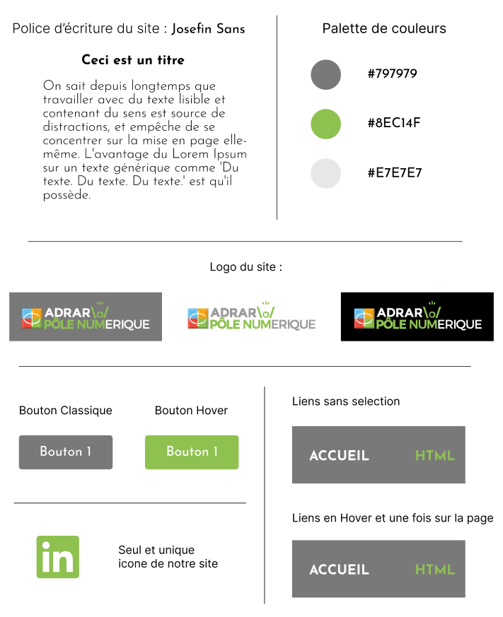

Ajoutez également à votre cahier des charges des exemples de sites avec un commentaire, les choses que vous aimez bien sur ces sites (éléments, animation, couleurs, architecture d’informations, fonctionnalités etc.)

## WireFrame et Maquettage :

Ajoutez à votre cahier des charges toutes les maquettes et prototypes de vos idées concernant le résultat que vous aimeriez obtenir avec ce site Internet.

* Ajouter aussi l’arborescence du site (les rubriques, sous rubriques)
* L’architecture des informations concernant l’ensemble des pages

# Définition du besoin :

## Analyse de l’existant :

* La solution utilisée actuellement
* La version de la solution
* L’hébergement utilisé
* Les statistiques actuelles (trafic, taux de rebond, taux de conversion…)
* Le nombre de page du site
* Le type du site
* Les moyens utilisés pour les paiements
* Les plugins utilisés
* La charte graphique actuelle
* Le nombre de personnes engagés sur le projet

## Enoncé du besoin :

* Mettre en place un diagramme « bête a corne »
* Hiérarchiser les besoins par ordre d’importances

## Les objectifs quantitatifs :

* Quel volume de trafic visez-vous ?
* Quel volume de contact visez-vous ?
* Combien de pages et combien de services votre site va contenir ?

## Fonctionnalités du produit :

* Votre site doit-il être multilingue ?
* Votre site aura-t-il une boutique ?
* Le site doit-il avoir une version mobile ou une application dédiée ?
* Quelles sont les fonctions attendues du site ? (Blog, agenda, témoignage client…)

# Contraintes :

## Contraintes techniques :

Précisez vos attentes concernant les besoins connexes à ce projet que le prestataire devra fournir :

* Quelles sont les spécificités techniques du site ? (Géolocalisation, création de compte…)
* Quelles technologies sont imposées/retenues ?
* Quels sont les modules à garder ou à enlever ?
* Quelles sont les solutions de paiement à intégrer ?
* Hébergement du site internet
* Assurer la maintenance (détailler)
* Proposer des astreintes pour le dépannage
* Formation à l’utilisation des outils et du back office
* Quel sera les solutions utilisées sur votre site (préciser les Framework, Template et plugins principaux)

## Contraintes légales et réglementaires :

* Qui est le propriétaire du site ?
* A qui appartient les maquettes et les intégrations ?
* Qui a les droits du contenu rédiger ?
* Le code source
* Le RGPD
* Les pénalités en cas de retard

## Contraintes de coûts

* Définir les postes de dépenses en Jour/homme
* Définir une fourchette de prix pour les différentes dépenses
* Etablir un Devis

## Contrainte de délais

* Dates de recette
* Dates de pré-production
* Dates de production
* Dates des tests
* Date de commercialisation

# Déroulement et Livrables :

## Les livrables :

Ecrivez les informations que vous souhaitez voir apparaitre dans le devis de vos prestataires

* Fournir une présentation de la société
* Validation du cahier des charges
* Contrats

Ecrivez ici, l’ensemble des prestations attendues dans le devis de votre prestataire.

Vous pouvez reprendre les grandes étapes de ce cahier des charges.

## Le contenu de votre site WordPress :

* Lister les contenus du prestataire doit reprendre
* Lister les contenus que le prestataire doit créer
* Le prestataire doit-il prévoir l’achat de photo et/ou la création de texte ?
* Lister le format des contenus proposés (Texte, Photo, Vidéos)

## Le planning :

Ajoutez un agenda des dates souhaitées pour la validation des différentes étapes :

* Date de la création et validation des maquettes
* Date de la création et validation des contenus
* Date de la création et validation du site
* Dates des tests
* Date de mise en ligne
* Retro-planning
* Diagramme de Gantt

# Annexes :

Mettre dans cette partie toutes les annexes produites dans le cahier des charges.